**Шило Бенедыкт Степанов (Szyło Benedykt)**

14 марта 1794 года – крещение (НИАБ 136-13-894, лист 21об, №14/1794-р (ориг)), (РГИА 823-2-18, лист 249об,№9/1794-р (коп)).

**НИАБ 136-13-894:** Лист 21-об. **Метрическая запись №14/1794-р (ориг).**

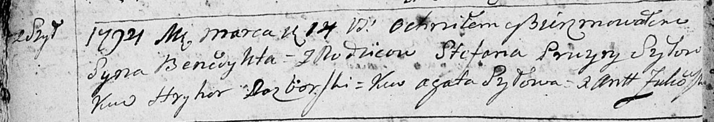

Дедиловичская Покровская церковь. 14 марта 1794 года. Метрическая запись о крещении.

Szyło Benedykt – сын родителей с деревни Шилы.

Szyło Stefan – отец.

Szyłowa Pruzyna – мать.

Rozborski Chwiedor - кум.

Szyłowa Agata - кума.

Żukowski Antoni – ксёндз.

**РГИА 823-2-18:** Лист 249об. **Метрическая запись №9/1794-р (коп).**

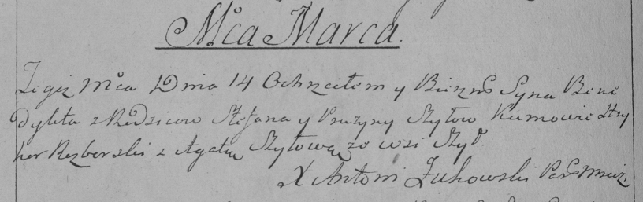

Дедиловичская Покровская церковь. 14 марта 1794 года. Метрическая запись о крещении.

Szyło Benedykt – сын родителей с деревни Шилы.

Szyło Stefan – отец.

Szyłowa Pruzyna – мать.

Rozborski Hryhor – кум.

Szyłowa Agata – кума.

Jazgunowicz Antoni – ксёндз.